Solution de gestion électronique du courrier
Fédération Camerounaise de Football (FECAFOOT)
Document de présentation de la solution — septembre 2026

1. Objet du document
Ce document présente la solution de gestion électronique du courrier paramétrée pour la FECAFOOT. L’organigramme utilisé est celui publié sur le site officiel de la Fédération (« Organisation administrative et technique ») : Présidence avec le Cabinet du Président et le Contrôle de gestion, Secrétariat général avec la Direction administrative et financière et les départements (compétitions, arbitrage, juridique, communication, marketing et RSE), Direction technique nationale et Coordination générale des sélections nationales. Toutes les captures d’écran qui suivent sont issues de ce paramétrage.

2. Pourquoi un système de gestion du courrier
La Fédération échange chaque jour avec la FIFA, la CAF, le Ministère des Sports, les ligues régionales, les clubs, les partenaires et le public. Une partie de ces correspondances est sensible (dossiers disciplinaires, contrats, transferts) ou soumise à des délais. La solution répond à cinq enjeux :
- Rien ne se perd. Chaque courrier est enregistré, numéroté (ex. ARR-2026-000014), numérisé et horodaté dès son arrivée ; l’intelligence artificielle pré-remplit la fiche à partir du document.
- Chacun sait où en est un dossier. Le parcours du courrier est visible étape par étape ; l’expéditeur suit lui-même son dossier avec un code de suivi.
- Les délais sont tenus. Chaque étape a une échéance ; les intervenants sont alertés à chaque étape (notification dans l’application, e-mail, SMS, WhatsApp) et les retards sont remontés automatiquement au supérieur hiérarchique.
- La signature ne bloque plus. Le Président signe depuis son parapheur électronique, un par un ou en lot ; chaque document signé porte un code de vérification.
- La traçabilité est garantie. Toutes les actions sont inscrites dans un journal d’audit infalsifiable, avec contrôle d’intégrité.

3. L’organigramme de la FECAFOOT dans la solution
La solution repose sur l’organigramme de la Fédération : 26 entités, 35 postes. Chaque courrier est imputé à une entité, et chaque étape de traitement est confiée à un poste. Le chef d’une unité traite, le chef de département ou le directeur valide, le Président signe ; un retard est remonté automatiquement au niveau supérieur.
Les droits sont attachés au poste et non à la personne : lors d’une nomination ou d’un départ, il suffit d’affecter le nouveau titulaire au poste ; les dossiers en cours et leur historique sont conservés. Les intérims sont gérés : un agent peut occuper son poste et, temporairement, celui d’un collègue absent.
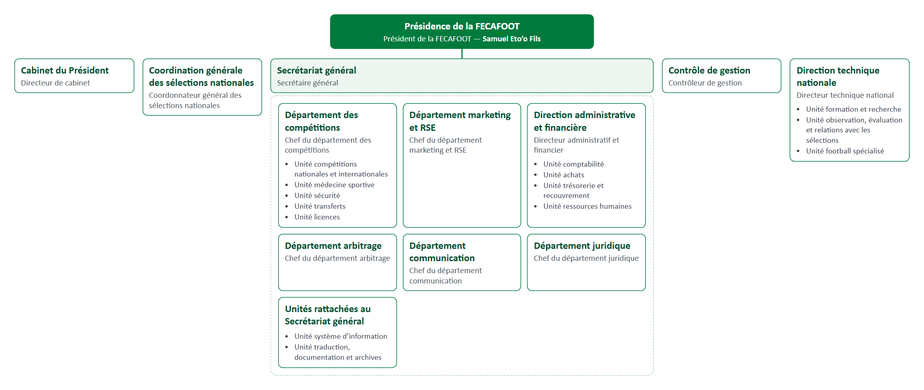
Figure 1 — Organigramme de la FECAFOOT paramétré dans la solution (source : fecafoot-officiel.com)

4. La connexion
Chaque agent se connecte avec son identifiant (adresse e-mail professionnelle) et son mot de passe. Il arrive directement sur son espace, avec les menus et les courriers qui correspondent à son poste. Lorsqu’un agent occupe plusieurs postes (par exemple en intérim), il choisit le poste sur lequel il travaille ; ses actions sont alors enregistrées au titre de ce poste. Les courriers confidentiels ne sont visibles que des personnes concernées, et un agent ne voit pas les traitements effectués aux niveaux hiérarchiques supérieurs. L’interface est disponible en français et en anglais.
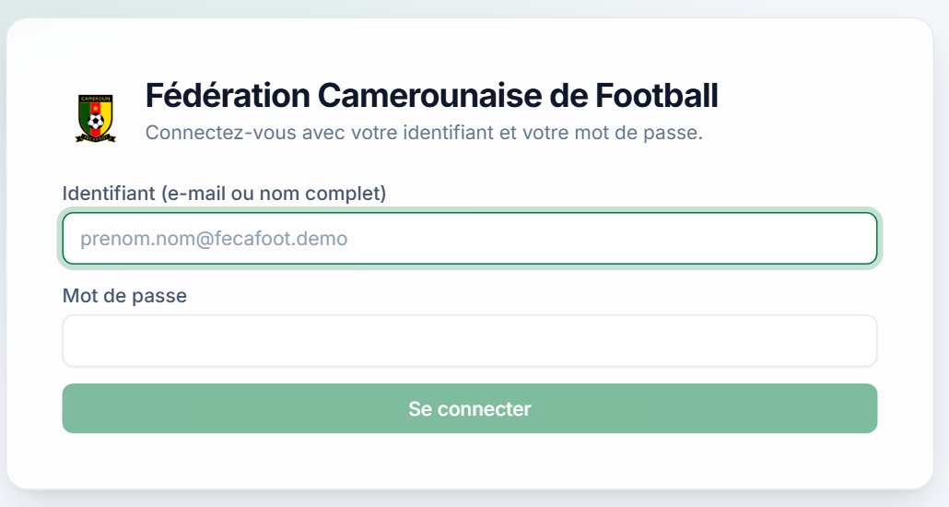  Figure 2 — Écran de connexion | 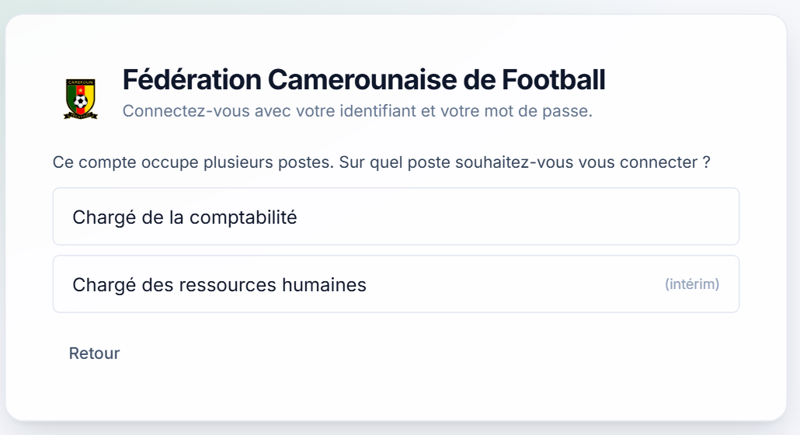  Figure 3 — Choix du poste pour un agent en intérim

5. Les menus du quotidien
Ces menus sont communs à tous les agents ; leur contenu dépend du poste occupé.
Menu | À quoi il sert | Ce que la FECAFOOT y gagne
Tableau de bord | Indicateurs de l’activité : courriers reçus, envoyés, en cours, en retard, taux de traitement dans les délais, délai moyen de signature ; retards par poste et dossiers les plus en retard. États statistiques imprimables et exportables. | Le Président et le Secrétaire général pilotent l’activité d’un coup d’œil, repèrent les services en difficulté et disposent de rapports prêts à diffuser.
Mon panier | Les courriers qui attendent une action de l’agent (imputer, traiter, viser, valider), avec leur priorité (normale, urgente, très urgente, fixée à l’enregistrement puis à l’imputation) et leur échéance. Les courriers urgents et très urgents sont signalés par un marqueur visuel, dans le panier comme sur la cloche de notification. | Chacun sait ce qu’il a à faire et voit immédiatement les urgences ; aucun courrier n’attend sans responsable.
Notifications | Alerte à chaque étape du traitement, dans l’application et par e-mail, SMS ou WhatsApp. L’assistante est prévenue lorsque son directeur reçoit un courrier à traiter. | Personne ne manque un courrier, même en dehors du bureau ; l’assistante peut relancer son responsable.
Parapheur | Les courriers à viser et à signer. Visa apposé en haut du document, au niveau des références ; signature électronique en bas, individuelle ou en lot, avec cachet de la Fédération. | Le Président signe en quelques clics, même en déplacement ; la signature n’est plus un goulot.
Pour information | Les courriers diffusés en copie à l’agent, à marquer comme lus. | Diffusion ciblée sans photocopies, avec trace de la lecture.
Recherche | Recherche instantanée par objet, correspondant, numéro ou code de suivi. | Un courrier se retrouve en quelques secondes, même plusieurs mois après.

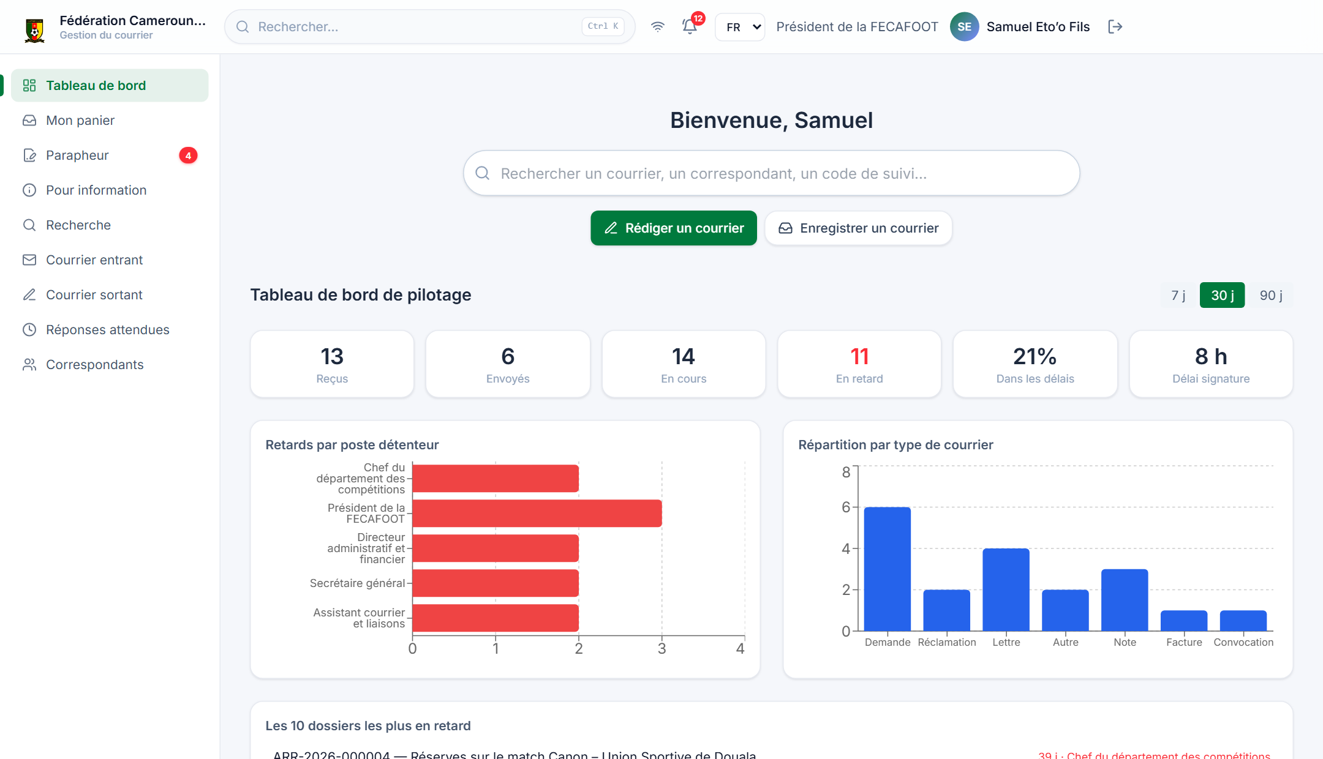
Figure 4 — Tableau de bord du Président de la FECAFOOT
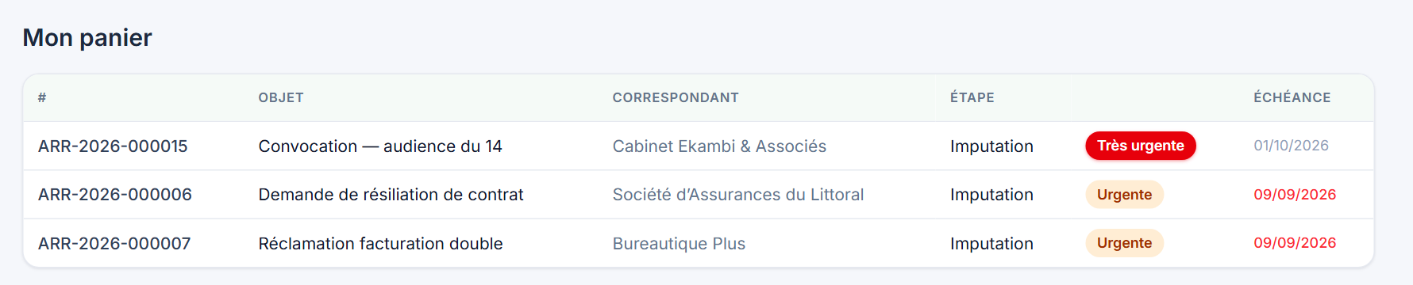
Figure 5 — Mon panier du Secrétaire général : courriers à imputer
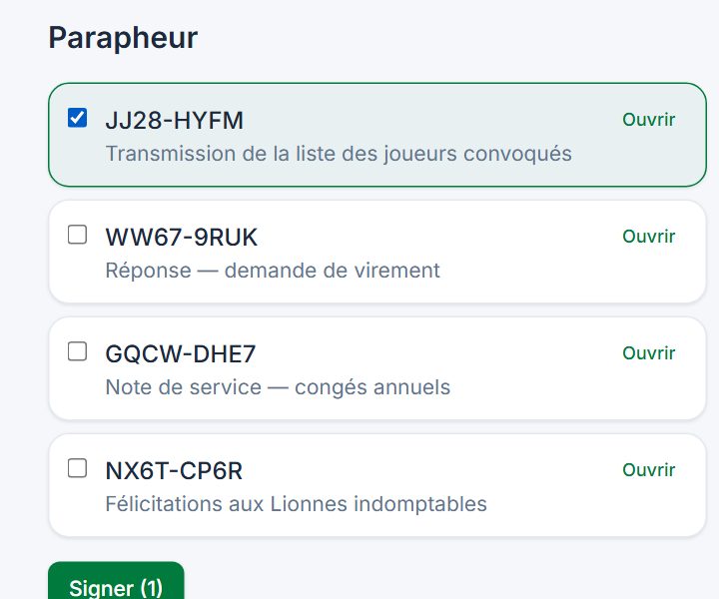
Figure 6 — Parapheur du Président : sélection des courriers à signer

6. Le traitement du courrier entrant et sortant
Menu | À quoi il sert | Ce que la FECAFOOT y gagne
Courrier entrant | Registre numérique de tous les courriers reçus, avec leur état. Enregistrement d’un courrier : numérisation au scanner ou à la caméra ; l’intelligence artificielle pré-remplit l’objet, la date, l’expéditeur, le type, les mots-clés et un résumé à partir du document numérisé ou reçu par e-mail. Un récépissé avec code de suivi est remis à l’usager. | Le registre papier disparaît ; le courrier est orienté immédiatement vers le bon service. Export Excel (CSV), impression du registre et bordereaux de transmission.
Fiche du courrier | Parcours détaillé (imputation, traitement, validation), historique, signatures et pièces jointes. Le responsable confie le traitement à un collaborateur, lui renvoie ses orientations de correction autant de fois que nécessaire (boucles historisées), puis vise le récapitulatif des traitements effectués en son nom. | Tout le dossier est au même endroit ; on sait à tout moment qui détient le courrier et depuis quand.
Courrier sortant | Rédaction d’un courrier à partir d’un modèle, numéro de référence attribué automatiquement (séquence propre à chaque type de courrier), puis circuit de visa du chef d’unité, validation du chef de département et signature du Président. | Les courriers qui engagent la Fédération sont systématiquement contrôlés avant signature.
À expédier | Pour le bureau d’ordre : les courriers signés à envoyer (poste, coursier, e-mail), avec accusé de réception. | L’envoi est tracé ; la preuve d’expédition est conservée.
Réponses attendues | Chaque courrier entrant appelle obligatoirement une réponse : la date limite est suivie jusqu’à l’envoi et les retards sont signalés. | Aucune demande de la FIFA, de la CAF, d’un club ou d’un usager ne reste sans réponse.
Correspondants | Carnet d’adresses (FIFA, CAF, Ministère des Sports, ligues, clubs, partenaires, particuliers) et historique des échanges avec chacun. | Une vue complète de la relation avec chaque interlocuteur.
Portail de suivi | Page publique où l’expéditeur saisit son code de suivi et les premières lettres de son nom pour connaître l’état de son dossier ; vérification de l’authenticité d’un document signé. L’usager est prévenu par e-mail, SMS ou WhatsApp lorsqu’un document l’attend. | Moins d’appels et de déplacements au siège ; les documents de la Fédération ne peuvent pas être falsifiés sans que cela se voie.

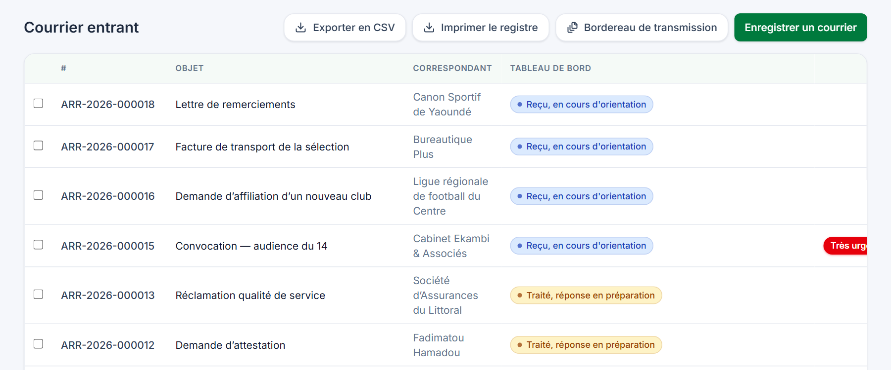
Figure 7 — Registre du courrier entrant
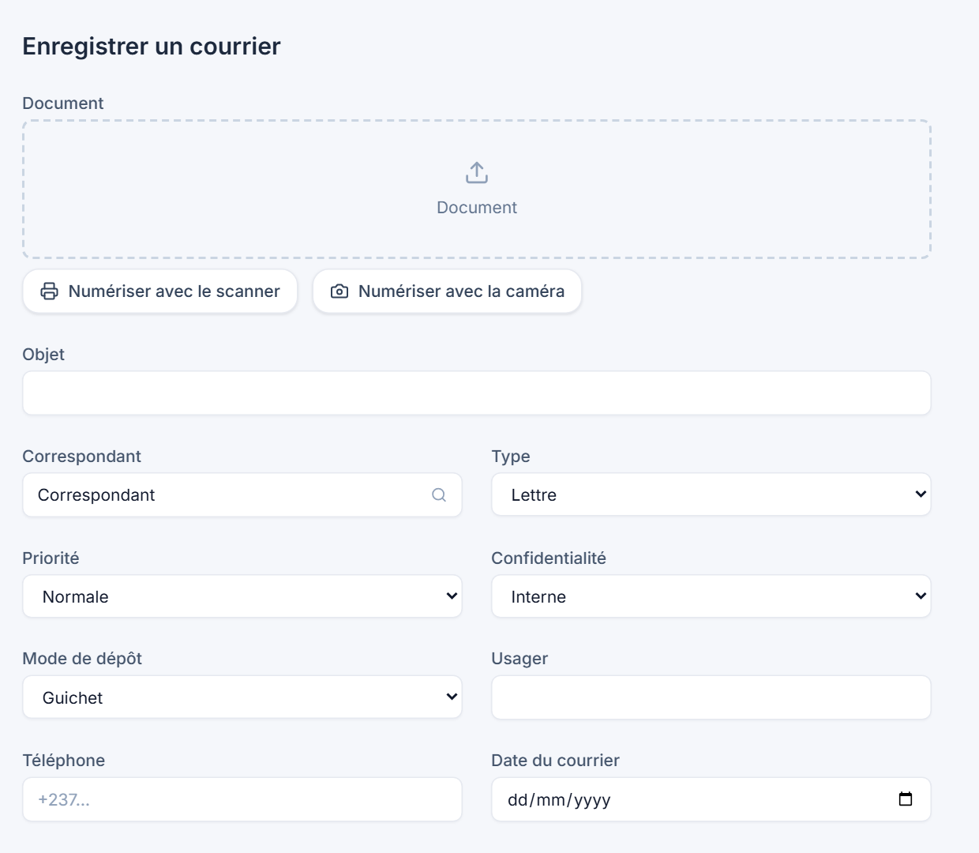  Figure 8 — Enregistrement d’un courrier, avec numérisation | 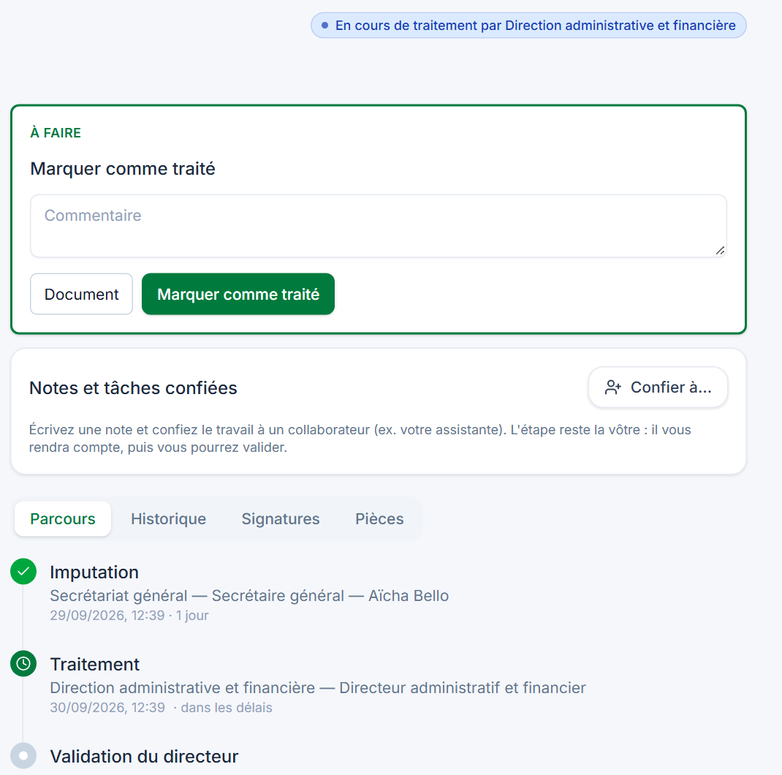  Figure 9 — Fiche d’un courrier : action à faire et parcours
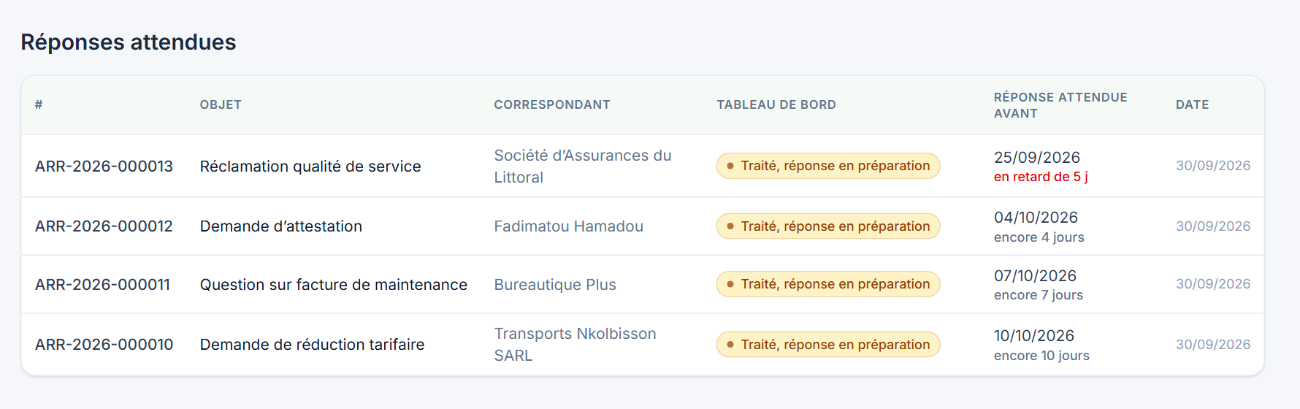  Figure 10 — Réponses attendues et délais | 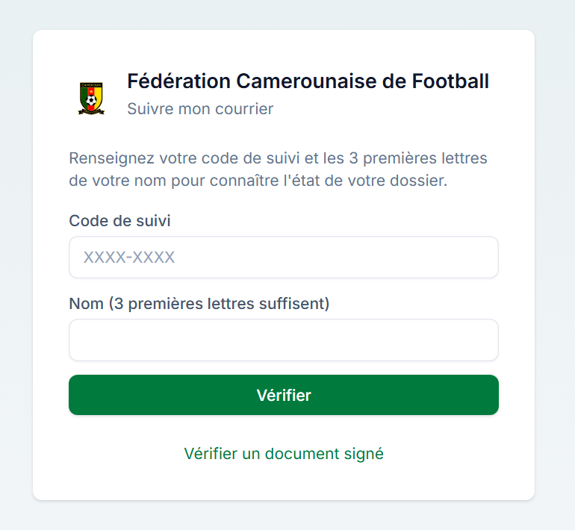  Figure 11 — Portail de suivi pour les usagers

7. L’administration de la solution
Ces menus sont réservés à l’administrateur fonctionnel (par exemple l’Unité système d’information). Ils permettent d’adapter la solution sans développement.
Menu | À quoi il sert | Ce que la FECAFOOT y gagne
Organigramme | Entités, postes et personnes, intérims compris. Les droits sont attachés au poste et non à la personne. | Un changement de titulaire ou une réorganisation se fait en quelques minutes, sans perte d’historique.
Circuits | Étapes de traitement par type de courrier (facture, réclamation, courrier standard, courrier sortant) : qui intervient, qui vise, qui signe, dans quel ordre et avec quel délai. | Les procédures internes de la Fédération sont appliquées de la même façon par tous.
Modèles de lettres | Modèles en français et en anglais (accusé de réception, réponse favorable ou défavorable, demande de pièces), remplis automatiquement. | Des réponses homogènes et rapides, conformes à la charte de la Fédération.
Personnalisation | Nom, sigle, logo, coordonnées, couleurs, langue, cachet numérique, visas et signatures électroniques, délais de relance. | L’outil et les documents produits portent l’identité de la FECAFOOT.
Journal d’audit | Trace horodatée de chaque action, chaînée par empreintes numériques, avec vérification d’intégrité. | Preuve incontestable en cas de litige ou de contrôle.
Données | Sauvegarde (export) et restauration (import) des données. | Les données de la Fédération restent sous son contrôle.

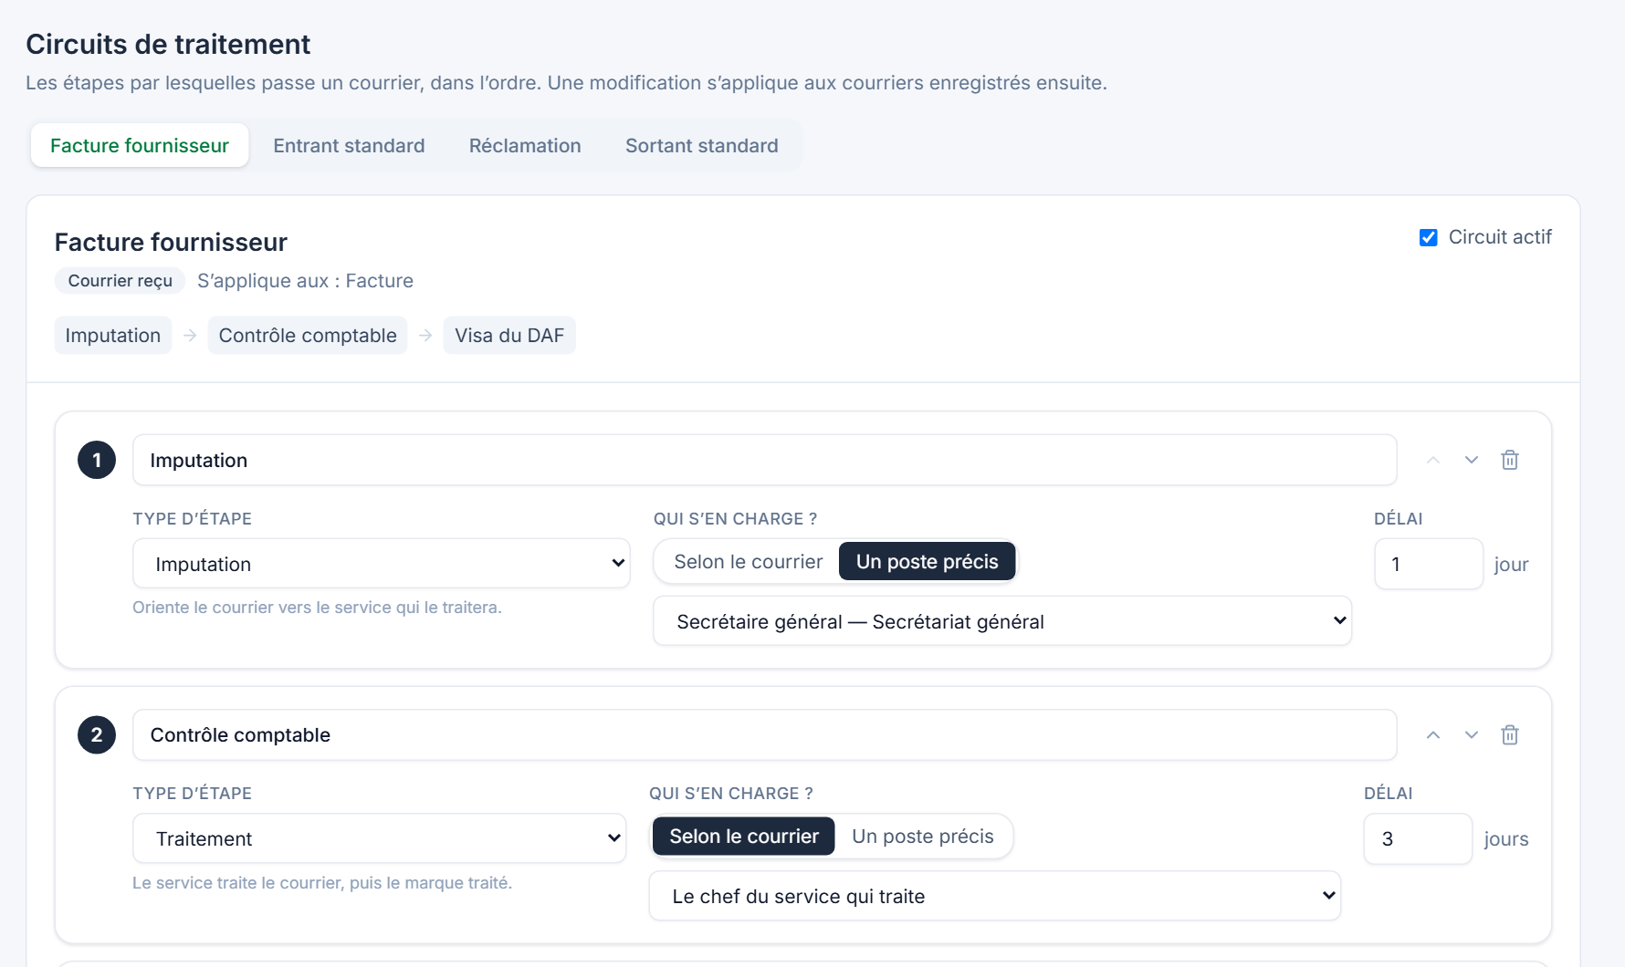
Figure 12 — Paramétrage du circuit « Facture fournisseur »

8. Prochaines étapes proposées
- Validation de l’organigramme et désignation des titulaires de chaque poste (les noms figurant sur les captures d’écran sont fictifs, à l’exception du Président).
- Définition des circuits propres à la Fédération (par exemple : demandes d’affiliation, transferts, licences, réserves sur un match).
- Formation des agents du bureau d’ordre, des secrétariats et des responsables, puis démarrage.

